Las representaciones, materia prima del Aparato Psíquico:

La capacidad de representación consiste en poder tener en la mente la imagen de una cosa o concepto aunque los mismos estén ausentes.

Esta capacidad es propia del ser humano. Por ejemplo si yo digo a un grupo de amigo que se imaginen un árbol, todos tendrán una imagen mental de éste, pero puede que el árbol que se representó cada uno difiera. Por ejemplo mientras uno representa un árbol de copa verde y frutal; otro puede representarse un árbol seco.
Es decir que las representaciones son subjetivas y varían de persona en persona.


Las representaciones forman parte del contenido de un pensamiento, por eso al escuchar oraciones y pensar en lo que las mismas quieren decir usamos representaciones. Están relacionadas con la percepción, es decir, nuestros sentidos captan información y de la misma queda una representación en nuestra mente.
En otras palabras, de aquello que llega a nuestros sentidos se inscribe algo en nuestro aparato psíquico (mente).

¿Qué es el aparato psíquico?
El aparato psíquico es el término que utiliza Sigmund Freud para denominar a la mente humana. El aparato psíquico funciona con energía (también llamada afectos, placenteros y displacenteros) y representaciones. Imaginemos que cumplimos años y nos regalaron la torta que tanto queríamos. Al recibirla nos pusimos muy contentos, sentimos una emoción placentera, por lo tanto, a la idea o imagen de torta que me quedo hay ligado un afecto placentero. También puede suceder que asociado a las representaciones queden ligados afectos displacenteros. En este caso podría ser por ejemplo la representación con efecto displacentero de que la torta se cayó al momento de apoyarla en la mesa.
Tanto el placer como el displacer son energía que circula entre las representaciones que están en el aparato psíquico.

Freud denomina con la palabra aparato a la mente para subrayar la capacidad de la misma para transformar esta energía psíquica. A su vez señala instancias o partes que modulan y controlan los recorridos de dicha energía, lo que hemos visto como “topicas” del aparto psíquico.
Freud desarrolló dos tópicas:

Primera tópica: (Años 1913-1915) Consciente (cc) – Preconciente (Prcc) – Inconsciente (Icc). → el llamado “esquema del peine”.
Segunda Tópica: (Años 1920 en adelante): Yo – Ello – Superyó.

El crear la segunda teoría o tópica sobre el aparato psíquico, Freud no abandona la primera, sino que la complejiza.

PRIMERA TÓPICA:

Tópica viene del griego “topos” que significa lugar. Es decir, Freud va a desarrollar una teoría del aparato psíquico en donde habría lugares para cada una de las instancias, con reglas y modos de funcionamiento propios. Aunque no sea un lugar “físico” que pueda observarse.

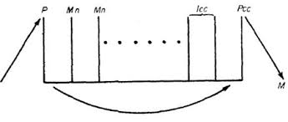 Esquema del peine. Primera tópica freudiana. Consciente, preconciente, inconsciente.

P: Polo de la percepción
M: Polo motor
Mn: Huella Mnémica (lo que nosotros llamaríamos representación)
Icc: Inconsciente
Pcc: Preconciente

El Sistema Consciente
Este sistema es el que nos hace relacionarnos en forma directa con la realidad a través de todo lo que percibimos. Las representaciones conscientes son todo lo que registramos ya sea afuera nuestro (lo que vemos, escuchamos, hacemos, etc.) como lo que pasa dentro (lo que recordamos, deseamos, sentimos, etc.). Sin embargo para la teoría psicoanalítica no sólo el sistema consciente es el que percibe. También los inconsciente y lo preconsciente están presentes en el momento de percibir. Esa presencia hace que muchas veces la percepción esté distorsionada por algún deseo inconsciente que esté incidiendo.
El Sistema Preconciente:
Es el sistema situado entre el inconsciente y el consciente, separándole de aquél, la censura. Está formado por aquellos sentimientos, pensamientos, fantasías, etc. que no están presentes en la conciencia, pero que pueden hacerse presentes de manera fácil. Cuando decimos por ejemplo: “Lo tengo en la punta de la lengua” casi siempre estamos haciendo referencia sin saberlo, a algo que está representado en nuestro preconciente.
El Sistema Inconsciente:
Lo inconsciente está separado, escindido, del pensar conciente.
El inconsciente, es el nivel donde se encuentran todos los contenidos, emociones, deseos, ideas, vivencias y conflictos reprimidos que no tienen lugar en la conciencia, debido a que la intensidad que poseen produce displacer (sufrimiento) a la persona cuando los recuerda, por ello los reprime y permanecen por fuera de la consciencia.
Freud dice: "Una representación inconsciente será entonces una representación que no percibimos, pero cuya existencia estamos, sin embargo, prontos a afirmar, basándonos en indicios y pruebas." Esos indicios y pruebas pueden ser las llamadas formaciones del inconsciente: Síntomas – Actos fallidos – Sueños – Chistes.
Freud va captando y desarrollando las características distintivas que presentan los contenidos de ese oculto sistema. Freud lo explica de la siguiente manera: "El psicoanálisis nos ha revelado que la esencia del proceso de la represión no consiste en suprimir y destruir una idea que (…) sino en impedirle hacerse consciente.”

CARACTERÍSTICAS DE CADA SISTEMA:

SISTEMA INCONCIENTE | SISTEMA PRECOSNCIENTE | SISTEMA CONCIENTE
ATEMPORAL | TEMPORAL | TEMPORAL
No respeta los tiempos lógicos. Coexisten los deseos infantiles con los adultos. Se mezclan los tiempos.  Ej: sueño que estoy frente a un libro en la casa de mi novia, pero ella es mi maestra de primer grado que me enseña a leer mientras yo escribo con lápiz en el mantel. | Respeta las leyes lógicas y cronológicas de la temporalidad. | Respeta las leyes lógicas y cronológicas de la temporalidad.
PREDOMINA EL  PRINCIPIO DE PLACER | PREDOMINA EL PRINCIPIO DE REALIDAD | PREDOMINA EL PRINCIPIO DE REALIDAD
Intenta cumplir y satisfacer sus deseos inmediatamente. No hay capacidad de espera. Es decir la realidad psíquica predomina sobre la realidad material. Es la búsqueda de placer sin ningún tipo de censura.  Ej: acto fallido. Tiene que ir con su moto a buscar a la novia y está jugando al fútbol con sus amigos. Cuando se decide se dio cuenta de que “perdió la llave de la moto”. | Puede adatarse a las circunstancias y postergar sus deseos si no pueden llevarse a cabo aquí y ahora. Por ej: quiero aprobar el examen de la facultad, entonces me anoto para rendir, estudio varios días y luego me presento. Al aprobar me pongo contento. Se llega a la satisfacción teniendo en cuenta la realidad (tiempo de estudio, tener que anotarme, etc.) e implica un rodeo o demora a la satisfacción inmediata. | Puede adatarse a las circunstancias y postergar sus deseos si no pueden llevarse a cabo aquí y ahora. Por ej: tiene ganas de tomarse un helado pero espera a que termine la cena. Busca satisfacer el deseo pero se adaptará al medio, es decir, aceptará las prohibiciones.
ALÓGICO  (Ausencia de contradicción) | LÓGICA DE LA REALIDAD | LÓGICA DE LA REALIDAD
Los deseos o sentimientos contradictorios pueden coexistir sin que resulte conflictivo. Aquí algo puede gustar y disgustar al mismo tiempo. Sigue la lógica del desorden, mezcla las ideas y contenidos sin ningún orden. Ej: sueño que entro en un lugar donde todo es muy bello, armónico, etc., pero me quiero ir rápido de allí y no se por qué. | Se adapta al medio circundante, los contenidos tienen un significado en si mismos, sin significados ocultos. | Se adapta al medio circundante, los contenidos tienen un significado en si mismos, sin significados ocultos.

SEGUNDA TÓPICA: ELLO – YO – SUPERYÓ

Modelo estructural del aparato psíquico regido por las instancias ello – yo – superyó.

ELLO:
El Ello es la parte primitiva, desorganizada de la personalidad, cuyo único propósito es reducir la tensión creada por pulsiones primitivas relacionadas con el hambre, lo sexual, la agresión y los impulsos irracionales. Representa nuestros impulsos, necesidades y deseos más elementales. Opera de acuerdo con el principio del placer y desconoce las demandas de la realidad. Allí existen las contradicciones, lo ilógico, al igual que los sueños. Representa la necesidad básica del ser de cubrir sus necesidades fisiológicas inmediatamente y sin considerar las consecuencias.
Para Freud, la mayor parte del Ello es desconocida e inconsciente. Reservorio primero de la energía psíquica. La necesidad imperiosa de la satisfacción pulsional rige el curso de sus procesos. Sus contenidos inconscientes son de diferentes orígenes. Por una parte, se trata de tendencias hereditarias, de determinaciones innatas, de exigencias somáticas, y, por otra parte, de adquisiciones, de lo que proviene de la represión. De forma sucinta, se puede definir al Ello como el reservorio pulsional del hombre.
El Ello, sin embargo, no es sinónimo de inconsciente. También las otras dos instancias, el Yo y el Superyó, tienen amplios sectores no asequibles por la conciencia. El Ello tiene una relación estrecha y conflictiva con las otras dos instancias.

SUPERYÓ:
El Superyó es la parte que contrarresta al ello, representa los pensamientos morales y éticos recibidos de la cultura. Consta de dos subsistemas: la "conciencia moral" y el ideal del yo. La "conciencia moral" se refiere a la capacidad para la autoevaluación, la crítica y el reproche, basándose en lo que está bien o mal en la cultura y sociedad en la que vivimos. El ideal del yo es una autoimagen (imagen de uno mismo) ideal que consta de conductas aprobadas y recompensadas.
El Superyó es una instancia que no está presente desde el principio de la vida del sujeto, sino que surge a consecuencia de la internalización y resolución del complejo de Edipo.

YO:
El Yo tiene como fin cumplir de manera realista los deseos y demandas del Ello con el mundo exterior, a la vez conciliándose con las exigencias del Superyó. El Yo evoluciona según la edad y sus distintas exigencias del Ello actuando como un intermediario contra el mundo externo. El yo sigue al principio de realidad, satisfaciendo los impulsos del Ello de una manera apropiada. Utiliza razonamiento realista característico de los procesos secundarios que se podrían originar. Como ejecutor de la personalidad, el Yo tiene que mediar entre las tres fuerzas que le exigen: el mundo de la realidad, el Ello y el Superyó, el yo tiene que conservar su propia autonomía por el mantenimiento de su organización integrada. Es un sistema de funciones psíquicas tales como el examen de realidad, defensa psíquica, funciones cognitivas e intelectuales (síntesis de la información, memoria y similares).
Es la entidad que actúa como regulador entre las demandas del Ello y del Superyó. No es cien por ciento consciente, en particular, los contenidos referentes a las funciones yoicas de defensa son esencialmente inconscientes.
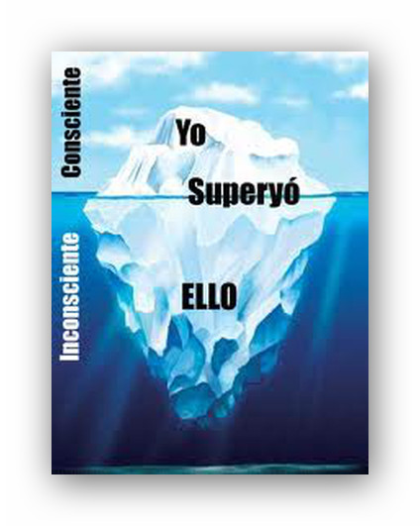
Segunda tópica freudiana. Yo – Ello – Superyó.
Freud no desarrollo este esquema que podríamos llamar “Iceberg”, pero nos sirve como metáfora de cómo en estos sistemas se encuentra lo consciente, lo preconciente y lo inconsciente.

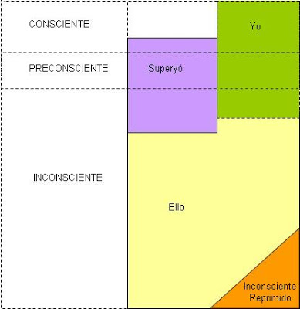

El Yo: es CONCIENTE PRECONCIENTE E INCONSCIENTE (los mecanismos de defensa puestos en marcha por el Yo, como la negación, la represión, etc., son esencialmente inconscientes).

El Superyó: es INCONSCIENTE, PRECONCIENTE, y algunos contenidos pueden volverse CONCIENTES

El Ello: es todo INCONSCIENTE. Aquí hay como dijimos, dos tipos de inconsciente: el que nunca fue consciente, y el reprimido (es decir el contenido que alguna vez fue consciente y luego, producto de la represión, se volvió inconciente).
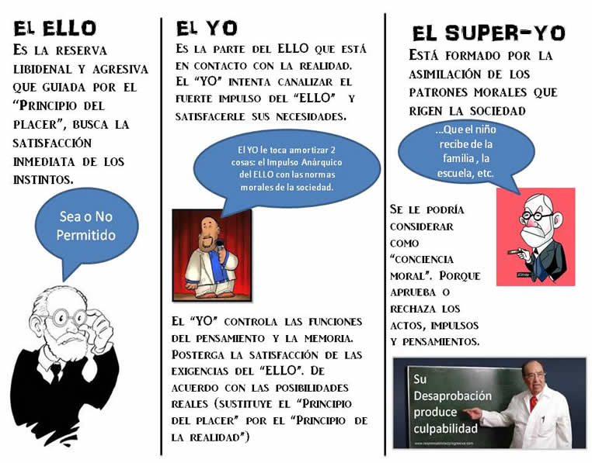Imagen extraída de http://www.portalhuarpe.com.ar/

